**112年11月13日餐點照片**

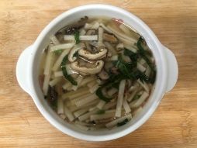 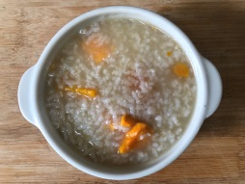

**早餐(香菇蔬菜麵) 下午點心(地瓜粥)**

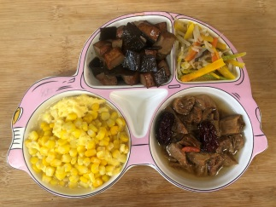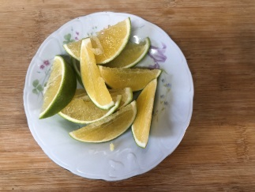

**午餐(綜合滷味、玉米滑蛋、炒青菜、養生四物湯、水果)**